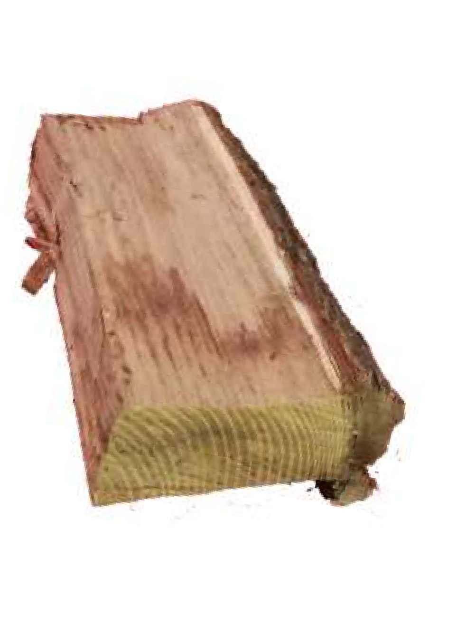
Spirituelle Impulse für Kita-Teams

BEISPIEL „HOLZ – GESPEICHERTE SONNENSTUNDEN“

Impulsgeber: Jedes Team-Mitglied bekommt einen Holzscheit in die Hand
- Rheinlandpfalz hat im Jahr 2019 Jahr ca. 1836 h Sonnenstunden.
- Ein Baum wächst ungefähr ein halbes Jahr lang.
- Das sind 918 Sonnenstunden.
- Die andere Hälfte des Jahres ruht er.
- Ein durchschnittliches Holzscheit hat ca. 20 Jahresringe.
- Es hat 20 Jahre lang Sonne gesehen und in sich aufgenommen.
- Das sind zusammen 18360 aufgenommene Sonnenstunden.
- Und es ist bereit, wenn Du es in ein Lagerfeuer oder in den Kamin legst,
- diese Sonnenstunden wieder zurückzugeben mit Licht und Wärme.

Was hat das mit mir/uns zu tun?
- Lassen wir uns ein paar Minuten Zeit um zu überlegen?
- Wo haben wir in diesem Jahr Sonnen-Momente aufgenommen?
- Im Urlaub, in der Familie, in der Kita?
- Wie schön wäre es, wenn wir die aufgenommene Sonne auf Abruf freisetzen können - so wie das Holzscheit
- und Licht und Wärme weitergeben.
- Aber vielleicht ist das ja möglich! Lasst es uns ausprobieren!
- (Noch ein Unterschied zum Holzscheit:
Bei uns kann müssen die gespeicherten Sonnenstunden nicht verbrennen. Wenn wir sie leuchten lassen, können sie sich vermehren!)

Schlussgedanke/Gebet
Wenn wir alle einige gespeicherte Sonnenstunden hier einbringen, dann kommen wir gut über den nächsten Winter.

Oder
Guter Gott,
du schenkst uns immer wieder Sonnenstunden in unserem Leben. Dafür wollen wir Danke sagen.
Und lass uns Licht und Wärme weitergeben, dort, wo sie nötig sind. Amen.

